

Sistemas operativos
Primer entrega

Solicitante: I.T.S - Instituto Tecnológico Superior Arias Balparda.
Nombre Fantasía, de la nueva empresa: Catalyst Digital
Grupo: 3°MN
Turno: Nocturno
Unidad Curricular: Administración De Sistemas Operativos.
Integrantes del grupo: Aguerre Leandro, Garay Joel, Olivera Enzo, Román Fabián, Kevin Rosas.

Fecha de entrega: 15/09/2025

Instituto Tecnológico Superior Arias Balparda.
Blvr. José Batlle y Ordóñez 3570 esq. Gral. Flores – Montevideo.

Tabla de contenido
1. Estudio Comparativo Servidor 3
1.1. Tabla comparativa 3
2. Estudio Comparativo Terminal 4
2.1. Tabla comparativa 4
3. Roles y perfiles 5
3.1. Nivel de acceso de usuarios 5
3.2. Descripción de permisos de usuario 6
4. Introducción 8
4.1. Diccionario de datos y prueba de funcionamiento 8
5. Simulación e informe 13
5.1 Debian 14
5.2 Xubuntu 16
5.3 Alma Linux 18

- Estudio Comparativo Servidor
En el ámbito profesional, la elección del sistema operativo del servidor es una decisión estratégica. Involucra aspectos técnicos, económicos y de seguridad. Esta tabla comparativa permite analizar los principales sistemas operativos utilizados en servidores, evaluando su costo, tipo de licenciamiento, nivel de soporte y beneficios operativos. El objetivo es seleccionar una plataforma estable, segura y sostenible que se adapte a los requerimientos del sistema.

  - Tabla Comparativa
Sistema Operativo | Costo | Licenciamiento | Soporte | Beneficios | Desventajas | Fuente Oficial
Windows Server | De pago (licencias desde ~USD 500 según edición y núcleos). | Propietario (Microsoft). | Soporte estándar de 5 años + 5 años de soporte extendido. | Alta compatibilidad con software empresarial, interfaz gráfica amigable, integración con Active Directory y servicios Microsoft. | Costoso, mayor consumo de recursos, menos flexible en entornos de software libre. | Microsoft
Ubuntu Server | Gratuito (modelo open source). | Open Source (GPL y otras licencias libres). | Soporte LTS: 5 años gratuito + hasta 10 años con Ubuntu Pro (pago opcional). | Fácil de usar, amplia comunidad, actualizaciones frecuentes, gran compatibilidad con servicios web y nubes (AWS, Azure, GCP). | Menor rendimiento en entornos muy grandes comparado con distros empresariales como RHEL, algunas funciones avanzadas requieren Ubuntu Pro. | Ubuntu
AlmaLinux | Gratuito. | Open Source (GPL y similares). | Soporte comunitario y empresarial a través de terceros, ciclo alineado con RHEL (hasta 10 años). | 100% binariamente compatible con RHEL, gratuito, ideal para reemplazo de CentOS, fuerte soporte de comunidad y empresas. | Menos popular que Ubuntu en nubes públicas, documentación menor que RHEL, dependencia del ciclo de Red Hat. | AlmaLinux

Por estas razones elegimos AlmaLinux en un servidor

- Compatibilidad con RHEL (Red Hat Enterprise Linux)
  - AlmaLinux es 100% binariamente compatible con RHEL, lo que significa que cualquier software diseñado para Red Hat funcionará igual en AlmaLinux.
  - Esto te da estabilidad y soporte empresarial sin pagar licencias caras.

- Costo: Gratuito y Open Source
  - No requiere licencias de pago como Windows Server ni suscripciones obligatorias como RHEL.
  - Ideal si buscas reducir gastos en infraestructura.

- Soporte a largo plazo
  - AlmaLinux sigue el mismo ciclo de vida de RHEL, ofreciendo hasta 10 años de soporte por versión.
  - Esto asegura estabilidad y menos necesidad de migraciones frecuentes.

- Reemplazo de CentOS
  - Tras el fin del soporte de CentOS Linux en 2021, AlmaLinux surgió como un sustituto confiable, respaldado por la comunidad y empresas.
  - Es considerado uno de los herederos más sólidos de CentOS junto con Rocky Linux.

- Estabilidad y seguridad
  - Al estar basado en RHEL, se beneficia de parches de seguridad rápidos y probados.
  - Su enfoque está en entornos de producción, no en experimentación.

- Soporte comunitario y empresarial
  - Tiene una comunidad activa y organizaciones detrás (AlmaLinux OS Foundation).
  - También hay soporte comercial disponible de terceros si se necesita respaldo empresarial.

- Versatilidad en entornos de servidor
  - Funciona muy bien para hosting web (Apache, Nginx), bases de datos (MySQL, PostgreSQL), virtualización (KVM), contenedores (Docker, Podman) y servicios en la nube.

- Estudio Comparativo Terminal

Las terminales o estaciones de trabajo son los puntos de interacción entre los usuarios y el sistema.
Por eso, es fundamental elegir un sistema operativo intuitivo y sencillo de aprender, que tenga rendimiento óptimo y compatibilidad con las herramientas necesarias.
Esta tabla resume y compara distintos sistemas operativos para terminales, considerando factores como el costo, la licencia, el soporte disponible y la experiencia del usuario, con el fin de facilitar una decisión para mayor eficiencia, seguridad y accesibilidad.

  - Tabla Comparativa

Sistema Operativo | Costo | Licenciamiento | Soporte | Beneficios | Desventajas | Fuente Oficial
Windows | De pago (incluido en la mayoría de PCs, desde ~USD 100 en licencias independientes). | Propietario (Microsoft). | Soporte oficial por versiones (~10 años, ejemplo: Windows 10 hasta 2025). | Alta compatibilidad con navegadores y hardware, actualizaciones frecuentes de seguridad, muy extendido en entornos de oficina. | Mayor consumo de recursos, vulnerabilidad a malware si no está actualizado, costo elevado. | Microsoft
Android | Gratuito en su base (AOSP), pero versiones comerciales incluyen licencias de Google. | Open Source (AOSP) + Propietario (Google Services). | Soporte depende del fabricante, en general 2-5 años de actualizaciones. | Sistema más usado en móviles, compatible con la mayoría de apps y navegadores, gratuito para usuarios finales. | Fragmentación entre fabricantes, actualizaciones lentas, seguridad dependiente de parches del fabricante. | Android
iOS | Incluido en iPhone/iPad (sin costo adicional). | Propietario (Apple). | Soporte oficial ~5-6 años por dispositivo. | Alta seguridad, actualizaciones rápidas y centralizadas, ecosistema optimizado, excelente rendimiento en web. | Exclusivo de hardware Apple (costoso), menos libertad de personalización, restricciones en navegadores (basados en WebKit). | Apple

- Roles y perfiles
En el entorno de servidor, la buena gestión de usuarios y permisos es imprescindible para garantizar la seguridad, el orden y el funcionamiento eficiente del sistema.

En esta sección se detallan los distintos usuarios que existen dentro del servidor y qué puede hacer cada uno.
Cada usuario o servicio tiene permisos distintos según su función.
El objetivo de organizar los roles y niveles de acceso es que cada usuario tenga los accesos apropiados según su rol, evitando errores o problemas de seguridad, y así poder mantener un orden seguro y fácil de controlar.

  - Nivel de acceso de usuarios

Tipo de usuario | Nivel de acceso
administrador | Alto
desarrollador | Medio
srvweb | Bajo
mysql | Bajo
backup | Bajo

  - Descripcion de permisos de usuarios
- administrador
Permisos:
- Acceso total a todo el sistema de archivos.
- Permite administrar servicios.
- Puede instalar y desinstalar software.
- Puede ejecutar comandos administrativos usando sudo.
- Permiso de lectura y escritura en archivos de configuración del sistema.
- Puede acceder a los logs del sistema.
- No tiene acceso directo sin autorización a cuentas sensibles como root.

- desarrollador
Permisos:
- Acceso de lectura y escritura sobre los archivos del proyecto web.
- No tiene permisos para reiniciar servicios, modificar configuraciones del sistema ni acceder a otras carpetas del sistema operativo.
- Puede subir o modificar archivos del backend y frontend.
- Ideal para tareas de programación sin comprometer la seguridad del servidor.
- srv_web
Permisos:
  - Ejecutar el servidor web.
  - Permisos de lectura y escritura solo en las carpetas necesarias del sitio.
  - No tiene permisos sobre otras partes del sistema ni acceso a comandos administrativos.
Su acceso está restringido para minimizar daños si el sitio web es vulnerado.
- mysql
Permisos:
- Utilizado exclusivamente por el servicio MySQL/MariaDB.
- Tiene acceso solo a su carpeta de datos y archivos de configuración.
- No puede ejecutar comandos fuera del entorno de base de datos.
- backup
Permisos:
- Permisos de lectura sobre archivos críticos como los del sitio web y base de datos.
- Permisos de escritura en una carpeta de destino para almacenar copias de seguridad.
No puede ejecutar tareas administrativas ni acceder a configuraciones del sistema.
- Introducción
En esta sección se muestran los datos que se usaron para probar el script, como los nombres de usuario, los tipos de cuenta creados y los grupos asignados. También se incluyen las pruebas realizadas paso a paso, detallando qué se hizo, qué se esperaba que ocurriera y qué resultados se obtuvieron.
El objetivo es demostrar que el script funciona correctamente en situaciones reales y controlar que todas las funciones responden como deberían.

  - Diccionario de datos y prueba de funcionamiento

- Verificación y creación de archivos de log

Acción: Ejecutar el script por primera vez
Resultado esperado: Se crean /var/log/cuentas.log y /var/log/errores.log si no existen, con permisos correctos (644) y dueño root.
Resultado obtenido: Funciona como se esperaba

- Validación de entrada para nombre de usuario
Acción: Formatear
Resultado esperado: Se crean /var/log/cuentas.log y /var/log/errores.log si no existen, con permisos correctos (644) y dueño root.
Resultado obtenido: Funciona como se esperaba

- Verificación de desactivación del usuario root
Acción: Iniciar el script y verificar si el root ya fue desactivado (password, shell y SSH)
Resultado esperado: Se establece rootOff=1 si todo está desactivado
Resultado obtenido: Funciona como se esperaba

- Verificación y creación de carpetas skel
Acción: Ejecutar el script
Resultado esperado: Se crean las carpetas /etc/skel/adminweb, /etc/skel/desarrollador, etc., si no existen
Resultado obtenido: Funciona como se esperaba

- Corrección de permisos en carpetas y archivos skel
Acción: Ejecutar el script con carpetas skel ya creadas pero con permisos incorrectos
Resultado esperado: Se corrigen a 755 para carpetas y 644 para archivos
Resultado obtenido: Funciona como se esperaba

- Agregado del grupo administradores a sudoers
Acción: Ejecutar el script por primera vez
Resultado esperado: Se crea el archivo /etc/sudoers.d/administradores con permisos 440
Resultado obtenido: Funciona como se esperaba

- Crear usuario válido
Acción: Opción 1 → Tipo 1 → Ingresar nombre válido
Resultado esperado: Usuario creado con useradd, se copia contenido del skel, se asigna al grupo correcto, se establece vencimiento de contraseña a 90 días, se registra en errores.log
Resultado obtenido: Funciona como se esperaba

- Crear usuario con nombre inválido
Acción: Opción 1 → Tipo 1 → Ingresar "123Usuario"
Resultado esperado: Muestra error y lo registra en errores.log
Resultado obtenido: Funciona como se esperaba

- Intentar crear usuario ya existente
Acción: Intentar crear dos veces el mismo nombre de usuario
Resultado esperado: Muestra error y lo registra en el log
Resultado obtenido: Funciona como se esperaba

- Eliminar usuario existente
Acción: Opción 2 → Ingresar nombre de usuario válido
Resultado esperado: Elimina el usuario y su home, lo registra en cuentas.log
Resultado obtenido: Funciona como se esperaba

- Eliminar usuario inexistente
Acción: Opción 2 → Ingresar nombre de usuario inexistente
Resultado esperado: Muestra error y lo registra
Resultado obtenido: Funciona como se esperaba

- Consultar usuario existente
Acción: Opción 4 → Ingresar nombre de usuario válido
Resultado esperado: Muestra información con id, groups, y registra la consulta en errores.log
Resultado obtenido: Funciona como se esperaba

- Consultar usuario inexistente
Acción: Opción 4 → Ingresar nombre de usuario que no existe
Resultado esperado: Muestra error y lo registra
Resultado obtenido: Funciona como se esperaba

- Desactivar login root sin admin
Acción: Opción 5 sin que exista un usuario del grupo administradores
Resultado esperado: Muestra advertencia, no desactiva root, registra el intento en el log
Resultado obtenido: Funciona como se esperaba

- Desactivar login root con administrador creado
Acción: Crear usuario tipo adminweb → luego usar opción 5
Resultado esperado: Cambia el shell de root, bloquea la contraseña, desactiva SSH para root, y registra el evento en errores.log
Resultado obtenido: Funciona como se esperaba

- Ver logs
Acción: Opción 6 → Elegir opción 1 o 2
Resultado esperado: Muestra correctamente el contenido de los logs seleccionados
Resultado obtenido: Funciona como se esperaba

- Simulación e informe
Se realizaron pruebas sobre tres distribuciones distintas (Xubuntu, Debian y Alma Linux), comparando el estado del sistema antes y después de ejecutar el script de administración de usuarios.
Para cada entorno, se tomaron capturas que muestran el uso de CPU, memoria RAM y procesos activos.
A pesar de las operaciones realizadas (crear varios usuarios, eliminar uno, consultar información y desactivar el login de root), el consumo de recursos se mantuvo prácticamente sin variaciones, lo que indica que el script tiene un bajo impacto en el rendimiento general del sistema.
En conclusión el script realiza operaciones administrativas básicas que no requieren procesos en segundo plano ni uso intensivo de hardware.

5.1. Debian
Antes de las operaciones realizadas:
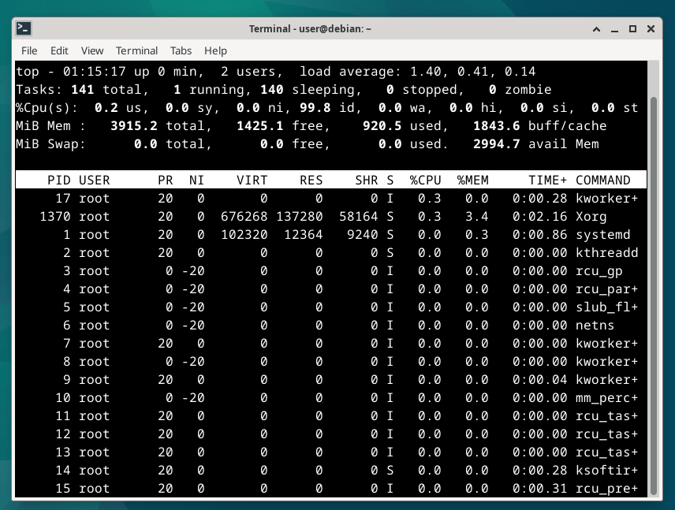

Después de las operaciones realizadas
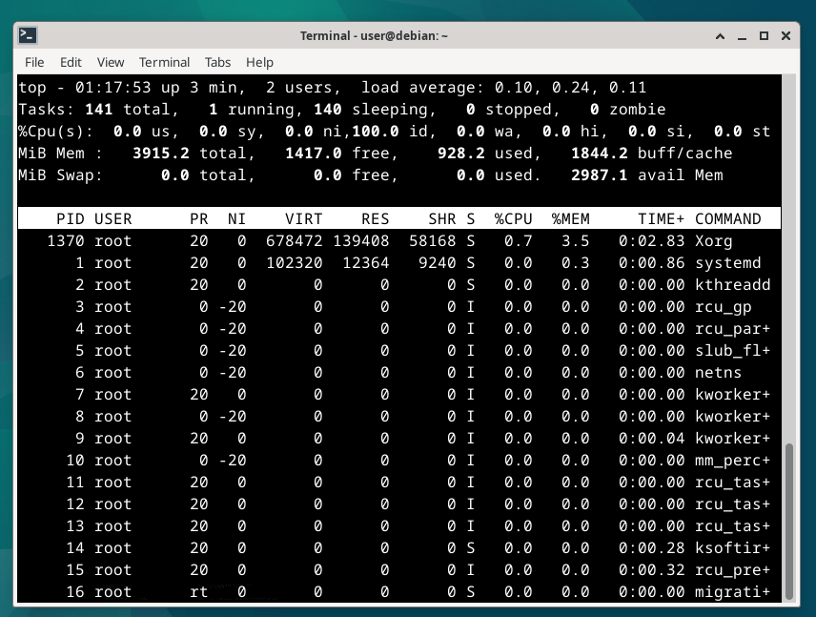

5.2. Xubuntu

Antes de las operaciones realizadas

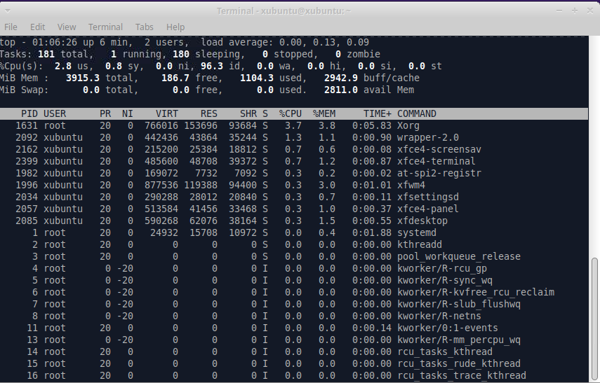

Después de las operaciones realizadas
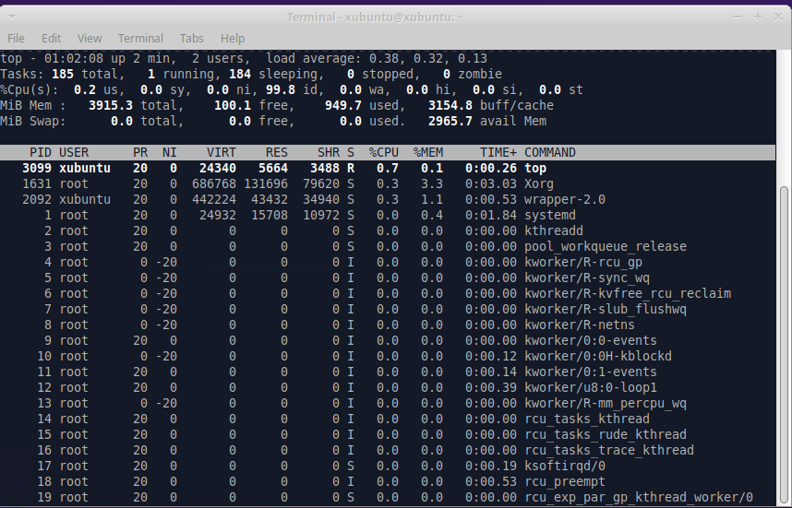

5.3. Alma Linux
Antes de las operaciones realizadas
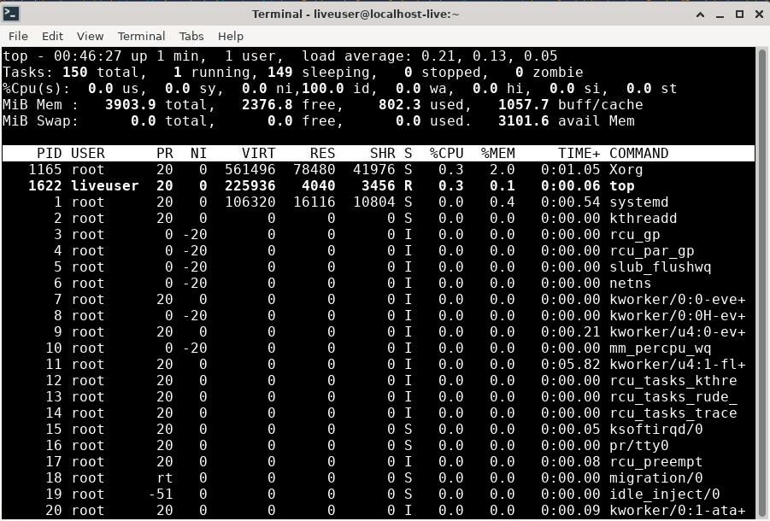

Antes de las operaciones realizadas
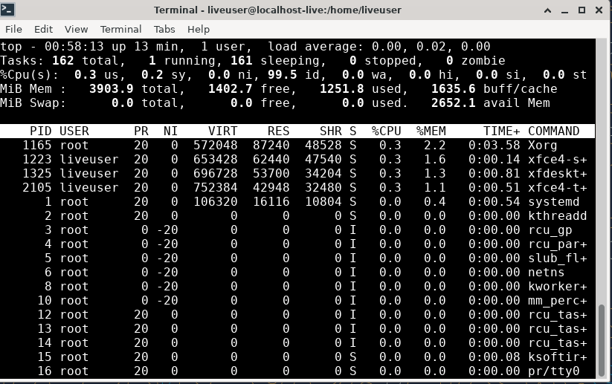

Hoja testigo:
-----------------------------------------------------------------------------------------------------------------------------------------------------------------------------------------------------------------------------------------------------------------------------------------------------------------------------------------------------------------------------------------------------------------------------------------------------------------------------------------------------------------------------------------------------------------------------------------------------------------------------------------------------------------------------------------------------------------------------------------------------------------------
------------------------------------------------------------------------------------------------------------------------------------------------------------------------------------------------------------------------------------------------------------------------------------------------------------------------------------------------------------------------------------------------------------------------------------------------------------------------------------------------------------------------------------------------------------------------------------------------------------------------------------------------------------------------------------------------------------------------------------------------------------------------------------------------------------------------------------------------------------------------------------------------------------------------------------------------------------------------------------------------------------------------------------------------------------------------------------------------------------------------------------------------------------------------------------------------------------------------------------------------------------------------------------------------------------------------------------------------------------------------------------------------------------------------------------------------------------------------------------------------------------------------------------------------

__________________________________

